27.04.2020 «Я и моя семья.Мой день, распорядок дня.» 3 класс
Виды работы | Содержание работы и источники | Когда сдавать работу
Работа с учителем онлайн/ офлайн | - Повторение дней недели.  - What day is it today? What is your favourite day? (написать в чате)  - Написать свое любимое занятие в воскресенье(I like to play tennis), остальные угадывают: Do you like ….?
Самостоятельная работа с учителем/ с помощью учителя. | - Знакомство с новой лексикой стр 126 упр 1: повторить, перевести, записать в словарь  https://yandex.ru/video/preview/?filmId=9393691268527355130&text=упр%201%20стр%20126%20спотлайт%203%20класс%20послушать&path=wizard&parent-reqid=1587588717285840-161394476142048865400204-production-app-host-man-web-yp-337&redircnt=1587588723.1 | До  22.04.  2020
Домашнее задание | Выучить новые слова | До 4.05. 2020

28.04.2020 «Небольшие произведения детского фольклора на изучаемом иностранном языке» 3 класс
Виды работы | Содержание работы и источники | Когда сдавать работу
Работа с учителем онлайн/ офлайн | - Упр 2 стр 126 ответы на вопросы – устно  - Аудирование упр 3 стр126
Самостоятельная работа с учителем/ с помощью учителя. | - Закрепление лексики: рабочая тетрадь упр 1 стр 64, упр 2 стр 65
Домашнее задание | Выполнить упр как тест  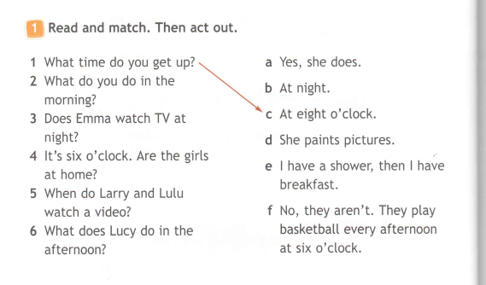 | До  29.04.2020

